**kvm虚拟机增加内存**

# 法一

1. 关闭虚拟机
   1. 搜到的如下



不过我按这个不成功，到启动的时候报错，直接进虚拟机

shutdown -h now 可行

1. 编辑虚拟机的配置文件

virsh edit vs023

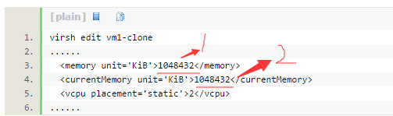

修改1和2的值，

:wq 保存

1. 从配置文件启动虚拟机

virsh create /etc/libvirt/qemu/vs023.xml

1. 查看

进入虚拟机:

free 内存大小已经改变。

# 法二

1. 关闭虚拟机
2. 在选中的虚拟机中点击那个灯泡

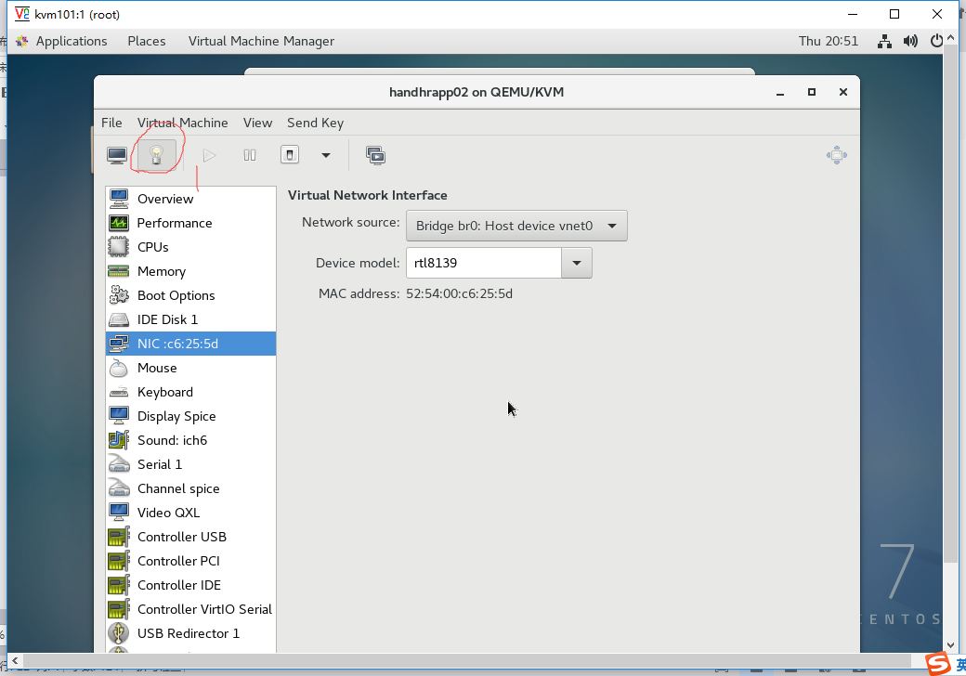

1. 点击memory

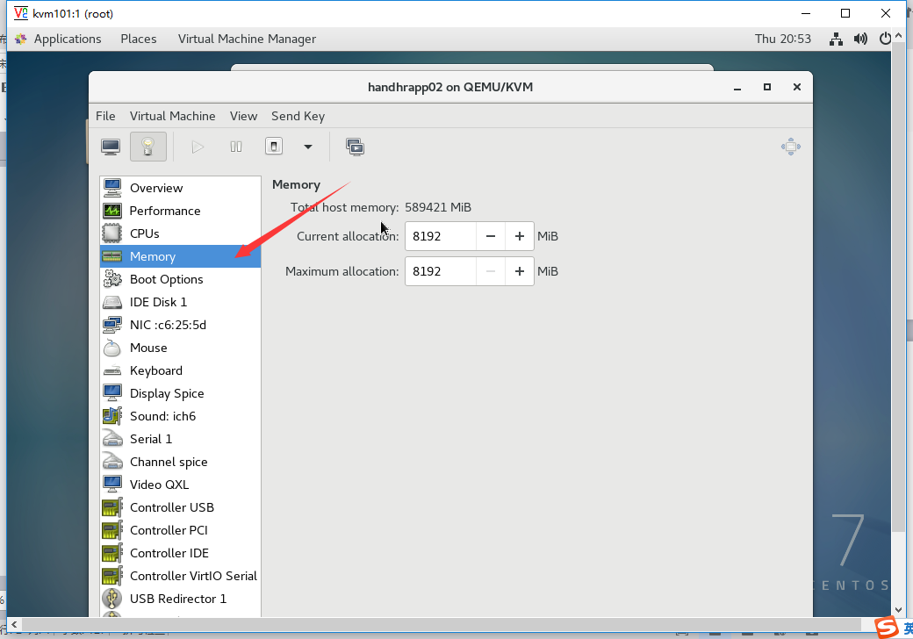

1. 修改内存的值

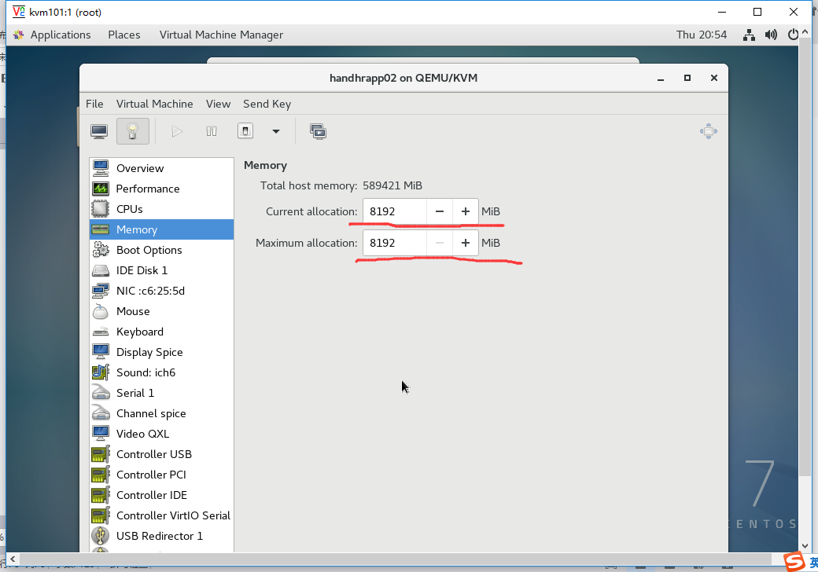

5、启动虚拟机，内存已改，修改CPU数也是类似。